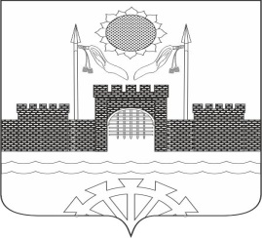

РОСТОВСКАЯ ОБЛАСТЬ

С О Б Р А Н И Е Д Е П У Т А Т О В

М и л л е р о в с к о г о г о р о д с к о г о

п о с е л е н и я
РЕШЕНИЕ
О назначении исполняющего обязанности главы Администрации Миллеровского городского поселения

Принято  Собранием депутатов | 1 декабря 2022 года
В соответствии с Федеральным законом от 06.10.2003 № 131-ФЭ «Об общих принципах организации местного самоуправления в Российской Федерации», Уставом муниципального образования «Миллеровское городское поселение», Собрание депутатов Миллеровского городского поселения

РЕШИЛО:

- В связи с окончанием действия контракта с главой Администрации Миллеровского городского поселения Зинченко Вячеславом Васильевичем, назначить исполняющим обязанности и наделить полномочиями главы Администрации Миллеровского городского поселения заместителя главы Администрации Миллеровского городского поселения Локтева Александра Анатольевича.
- Данное решение вступает в силу с момента принятия и распространяет свое действие на правоотношения возникшие с 1 декабря 2022 года.
- Администрации Миллеровского городского поселения опубликовать настоящее Решение и разместить его на официальном сайте Администрации Миллеровского городского поселения.
4. Контроль за исполнением настоящего Решения оставляю за собой.

Председатель Собрания депутатов – глава
Миллеровского городского поселения В.А. Абакумов

г. Миллерово
1 декабря 2022 года
№106

